中铁隧道局集团有限公司2022届高校毕业生
校园招聘简章

一、我们是谁？

我们是中国隧道及地下工程国家队
四十余载，攻群山、战长隧
引领我国隧道科技四次跨越
70次穿越江河湖海
6穿长江黄河，10穿黄海、东海、南海，14穿珠江
9600公里，是我们在地下走过的里程
10%，是我们承建隧道在全国的占比
16.28米，超大直径盾构技术全国第一
42个，每座地铁城市都有我们的身影
130台，TBM盾构拥有量位居同类企业首位
海外工程遍布欧美亚
跻身国际建筑市场第一梯队
中国隧道成为闪亮世界的“国家名片”

二、加入我们，你将拥有！

——大产业——
我们是世界500强中国中铁股份有限公司的骨干成员企业，集设计、施工、科研、设备、物贸、投资六大功能为一体的综合企业集团，业务涵盖全部基建领域。拥有TBM、盾构130台，是国内保有数量最多、门类最齐全的同类施工企业。
具有铁路、公路、市政施工总承包特级资质，铁道、公路、市政行业甲级设计资质，甲级测绘资质。
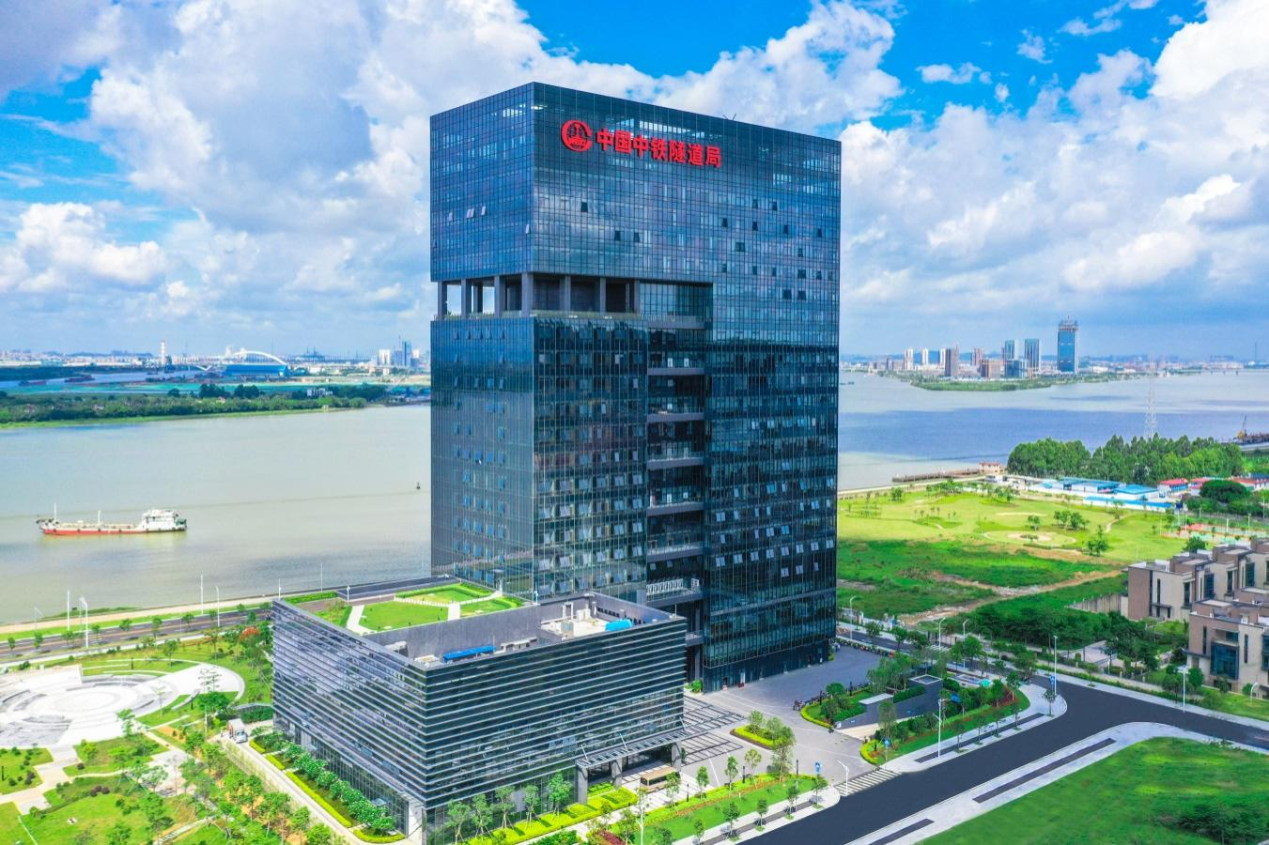

——大学校——
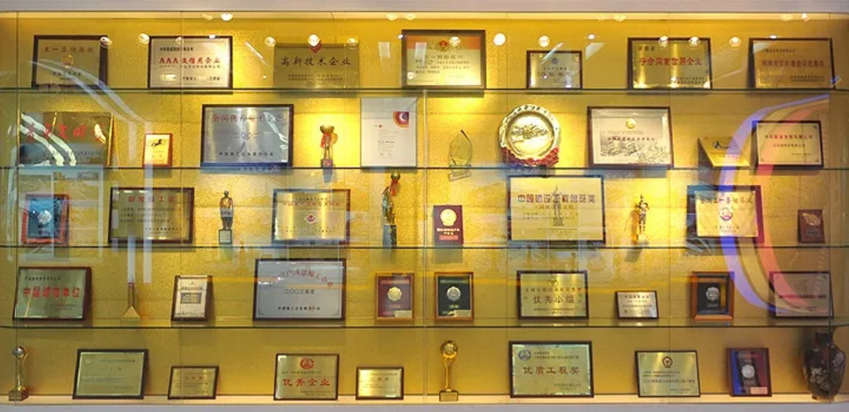
企业成立以来，共培育出中国工程院院士1名、全国工程勘察设计大师1名、全国劳模5名、国家级有突出贡献专家1名、国家百千万人才工程1名、享受国务院政府特殊津贴25名，全国技术能手2名，中原学者1名等模范先进。迄今共有790余项科研成果通过鉴定、评审或验收，其中国家科技进步奖15项，省部级科技进步奖390余项；拥有国家级工法27项，获得知识产权500余项；累计获鲁班奖22项，詹天佑大奖40项，国家优质工程奖58项。国际项目管理银奖1项，特殊国际荣誉奖1项，国际工程项目优秀奖1项。

——大家庭——
全集团员工总数14633人，拥有专业技术人员8167人。
下辖8个施工型子分公司，分布情况为：隧道股份总部在郑州、一处总部在重庆、二处总部在河北燕郊、三处总部在深圳、建设公司总部在佛山、路桥公司总部在天津、市政工程公司总部在杭州、机电工程公司总部在洛阳；同时，设有7个功能型子分公司，分别是：勘察设计研究院、盾构及掘进技术国家重点实验室，投资发展事业部，设备分公司、物资分公司、测量试验分公司、国际事业部，以及8个片区指挥部、17个省级营销分公司和10个境外分支机构。

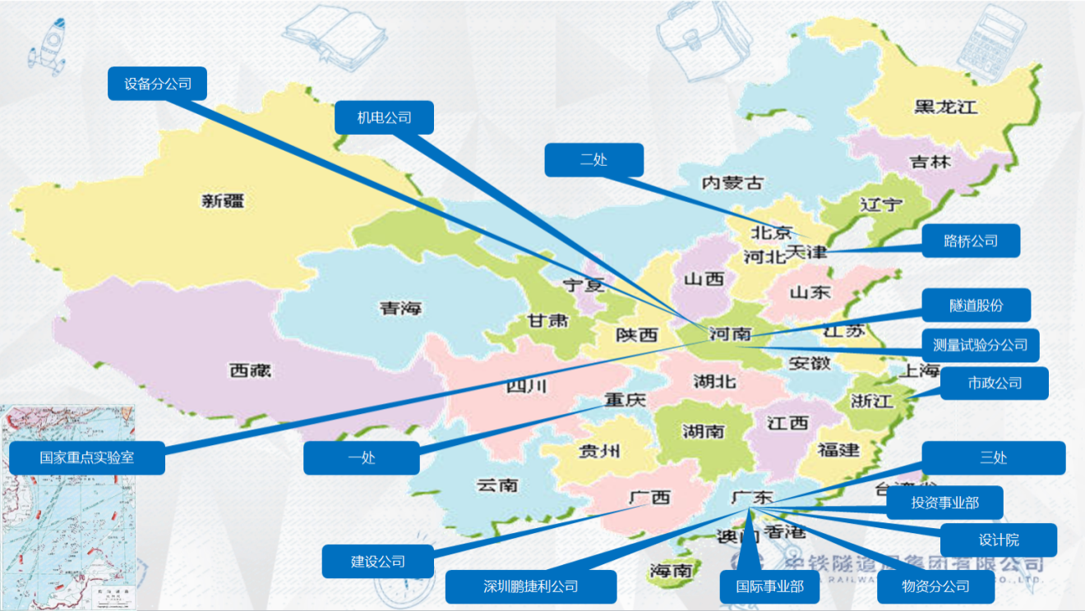

——大舞台——
企业参与了我国42座城市的地铁建设。在建项目300多个，遍布世界各地。海外足迹遍布欧美亚，在中亚、西亚、东南亚、南美、北欧等地区拥有在建工程。已建成的乌兹别克斯坦安帕铁路卡姆奇克隧道是乌国的“总统一号工程”，被中乌两国公认为是“一带一路”倡议的先期成果。
拥有盾构及掘进技术国家重点实验室、国家级企业技术中心、博士后科研工作站、广东省隧道结构智能监控与维护重点实验室。中国土木工程学会隧道与地下工程分会挂设在企业。经中国工程机械工业协会、中国工程机械学会先后授权成立“全断面隧道掘进机状态监测与评估中心”。
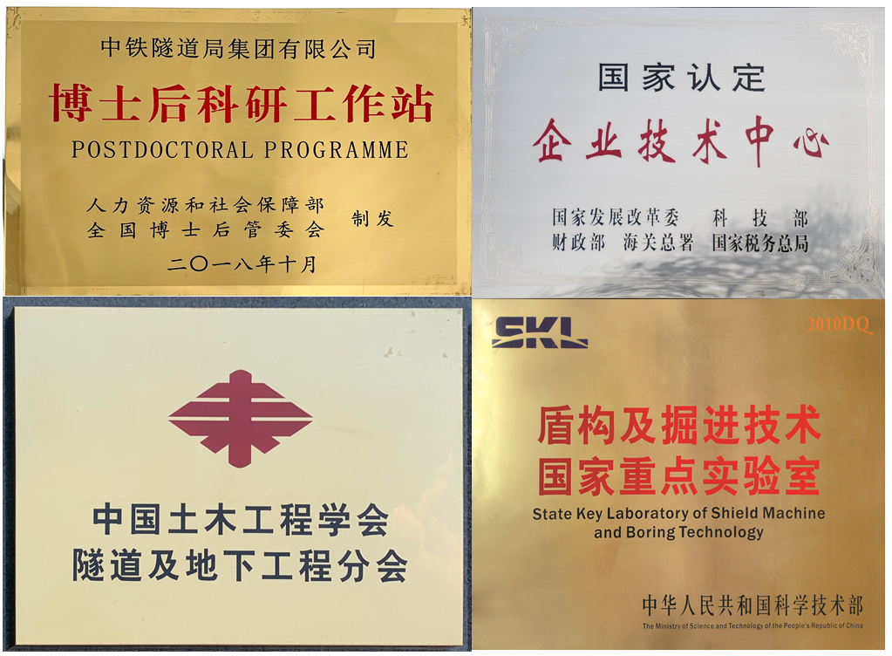
——丰厚薪酬福利——

【薪酬待遇】2020年全集团国内在岗员工年均收入14万元；国外项目员工年收入38万元以上，其中以色列项目一般人员年收入40万元起步，项目班子达到75万元左右。新入职员工国内薪酬水平年均在8万-10万元。
【社保福利】单位为职工足额缴纳“六险二金”，即：养老保险、医疗保险、失业保险、工伤保险、生育保险、补充医疗保险、住房公积金和企业年金。
【休息休假】职工享受的假期包括享受带薪年休假（分为国内员工年休假、境外员工年休假）、调休假、搬家假、探亲假、通勤假、婚假、产假、护理假、公益假、哺乳假、计划生育假、工伤假、病伤假、丧假、事假及其他国家法定节假日休假权利。同时新入职见习生享受每季度7天的强制调休假。
【持证津贴】对考取国家相关的执业资格证书和岗位证书给给予持证津贴和一次性奖励，其中一级注册建筑师、一级注册结构工程师、注册土木工程师（岩土）、注册电气工程师、注册公用设备工程师津贴10000元/月、一次性奖励30000元，注册造价工程师津贴2000元/月、一次奖励5000元，一级建造师津贴3000元/月、一次性奖励30000元，等其他企业所需的注册类执业资格证书均有相应持证奖励和津贴。
【健康体检】每年定期组织员工进行健康体检。
【安家费用】毕业生安家费4000-10000元。
【各类补贴】享受餐补、交通补、住房补助、电脑补助、通讯补助及其他津补贴。
【户口迁移】可签转单位所在地广州、深圳、天津、重庆、杭州、郑州等地户口。

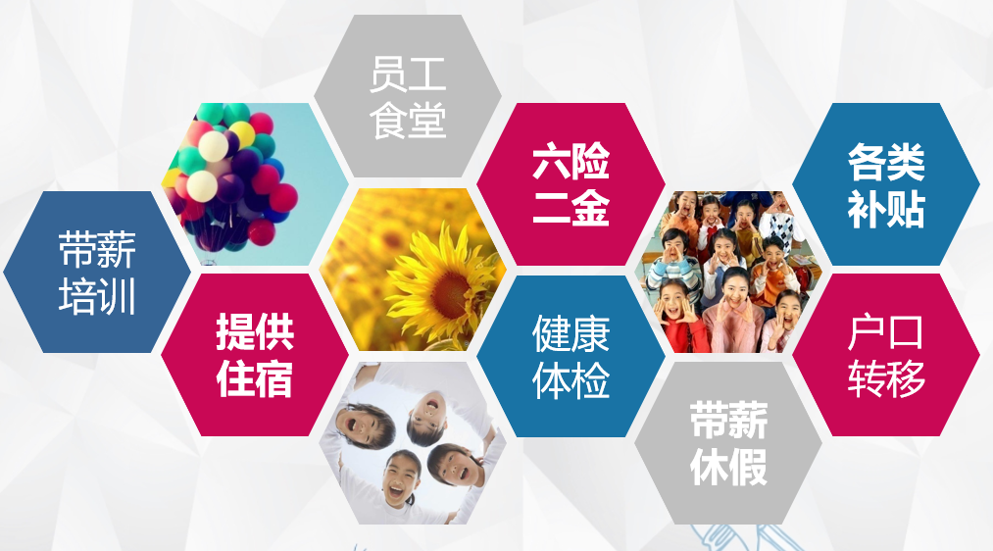

三、我们对你的要求

——学历要求——
重点本科及以上学历2022届优秀大学毕业生。

——专业要求——
土木类、机电类、安全环境类、工商管理类、财会类、中文、法学类、工程造价类、物资管理类、其他工程工学类。

专业类别 | 专业需求
土木类 | 土木工程、采矿工程、地质工程、工程力学、建筑工程（工民建）、建筑设备与环境工程、道路桥梁与渡河工程、城市轨道交通、城市地下空间工程、交通工程、水利水电工程、给排水科学与工程、装饰装修、测绘工程等大土木类相关专业
机电类 | 机械设计制造及其自动化、电气工程及其自动化
安全类 | 安全工程、环境科学、环境工程等相关专业
工程管理类 | 工程管理、工程造价等相关专业
试验材料类 | 材料科学与工程、无机非金属材料工程等相关专业
物资管理类 | 物资管理、物流工程等相关专业
经济会计类 | 审计学、会计学、财务管理等经济财会类相关专业
计算机类 | 计算机、计算机科学与技术、软件工程、数据科学与大数据技术等计算机类相关专业
文科类 | 汉语言文学、法学、人力资源管理、新闻学、西班牙语及其他相关文科专业

——其他要求——
1.学习成绩好，专业排名靠前30％，无补考挂科记录。
2.团队协作能力强，勇于接受挑战和承受工作压力。
3.班干、团干及在科研、发明方面有特长的毕业生优先考虑。

四、如何联系我们？
序  号 | 单位名称 | 单位  驻地 | 联系人 | 联系电话 | 招聘邮箱
1 | 中铁隧道局集团有限公司 | 广州市 | 徐老师 | 13167975311 | 466019094@qq.com
 |  |  | 宋老师 | 18100229939 | crtgxyzp@163.com
2 | 中铁隧道股份有限公司 | 郑州市 | 石老师 | 15824866922 | ztsdgfzp@163.com
3 | 中铁隧道集团一处有限公司 | 重庆市 | 赵老师 | 18523421077 | 1137528461@qq.com
4 | 中铁隧道集团二处有限公司 | 河北燕郊 | 夏老师 | 18336765708 | zsecrlb@163.com
5 | 中铁隧道集团三处有限公司 | 深圳市 | 谢老师 | 18681978779 | 1394940701@qq.com
6 | 中铁隧道局集团建设有限公司 | 南宁市 | 李老师 | 18463750885 | 1084616555@qq.com
7 | 中铁隧道局集团路桥工程有限公司 | 天津市 | 张老师 | 13611336319 | ztsdwczp@163.com
8 | 中铁隧道局集团有限公司市政工程公司 | 杭州市 | 赵老师 | 18758160803 | hangzhougongsizp@  163.com
9 | 中铁隧道集团勘察设计研究院有限公司 | 广州市 | 肖老师 | 18390241727 | 947280052@qq.com
10 | 中铁隧道局集团有限公司国际事业部 | 广州市 | 马老师 | 13332870770 | ma.li@crtg.cn
11 | 中铁隧道集团机电工程有限公司 | 洛阳市 | 高老师 | 13703888092 | 404239540@qq.com
12 | 盾构及掘进技术国家重点实验室 | 郑州市 | 张老师 | 18637979110 | 728997523@qq.com
13 | 中铁隧道局集团物资分公司 | 洛阳市 | 李老师 | 13461098984 | sdjwzfgszp@163.com
14 | 中铁隧道局集团有限公司工程测量试验分公司 | 广州市 | 王老师 | 18937966362 | gcsyfgs@163.com
15 | 中铁隧道局集团设备分公司 | 洛阳市 | 刘老师 | 18638882818 | 497573658@qq.com
16 | 中铁隧道局集团有限公司投资发展事业部 | 广州市 | 王老师 | 13983829848 | 351371531@qq.com

五、我们的招聘形式和流程

1.线下招聘流程：校园宣讲→投递简历→初试→复试→正式签约
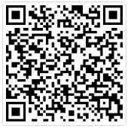

扫码关注最新校招行程

2.线上招聘流程：空中宣讲→投递简历→线上初试→线上复试→正式签约

扫码进入中铁隧道局2022届校园招聘空中宣讲QQ群

3.应聘学生还需提供以下资料:个人简历、就业推荐表、就业协议书、学习成绩单原件、各类获奖证书复印件等。

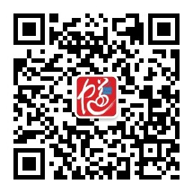

扫码关注中铁隧道局集团有限公司校园招聘官微

